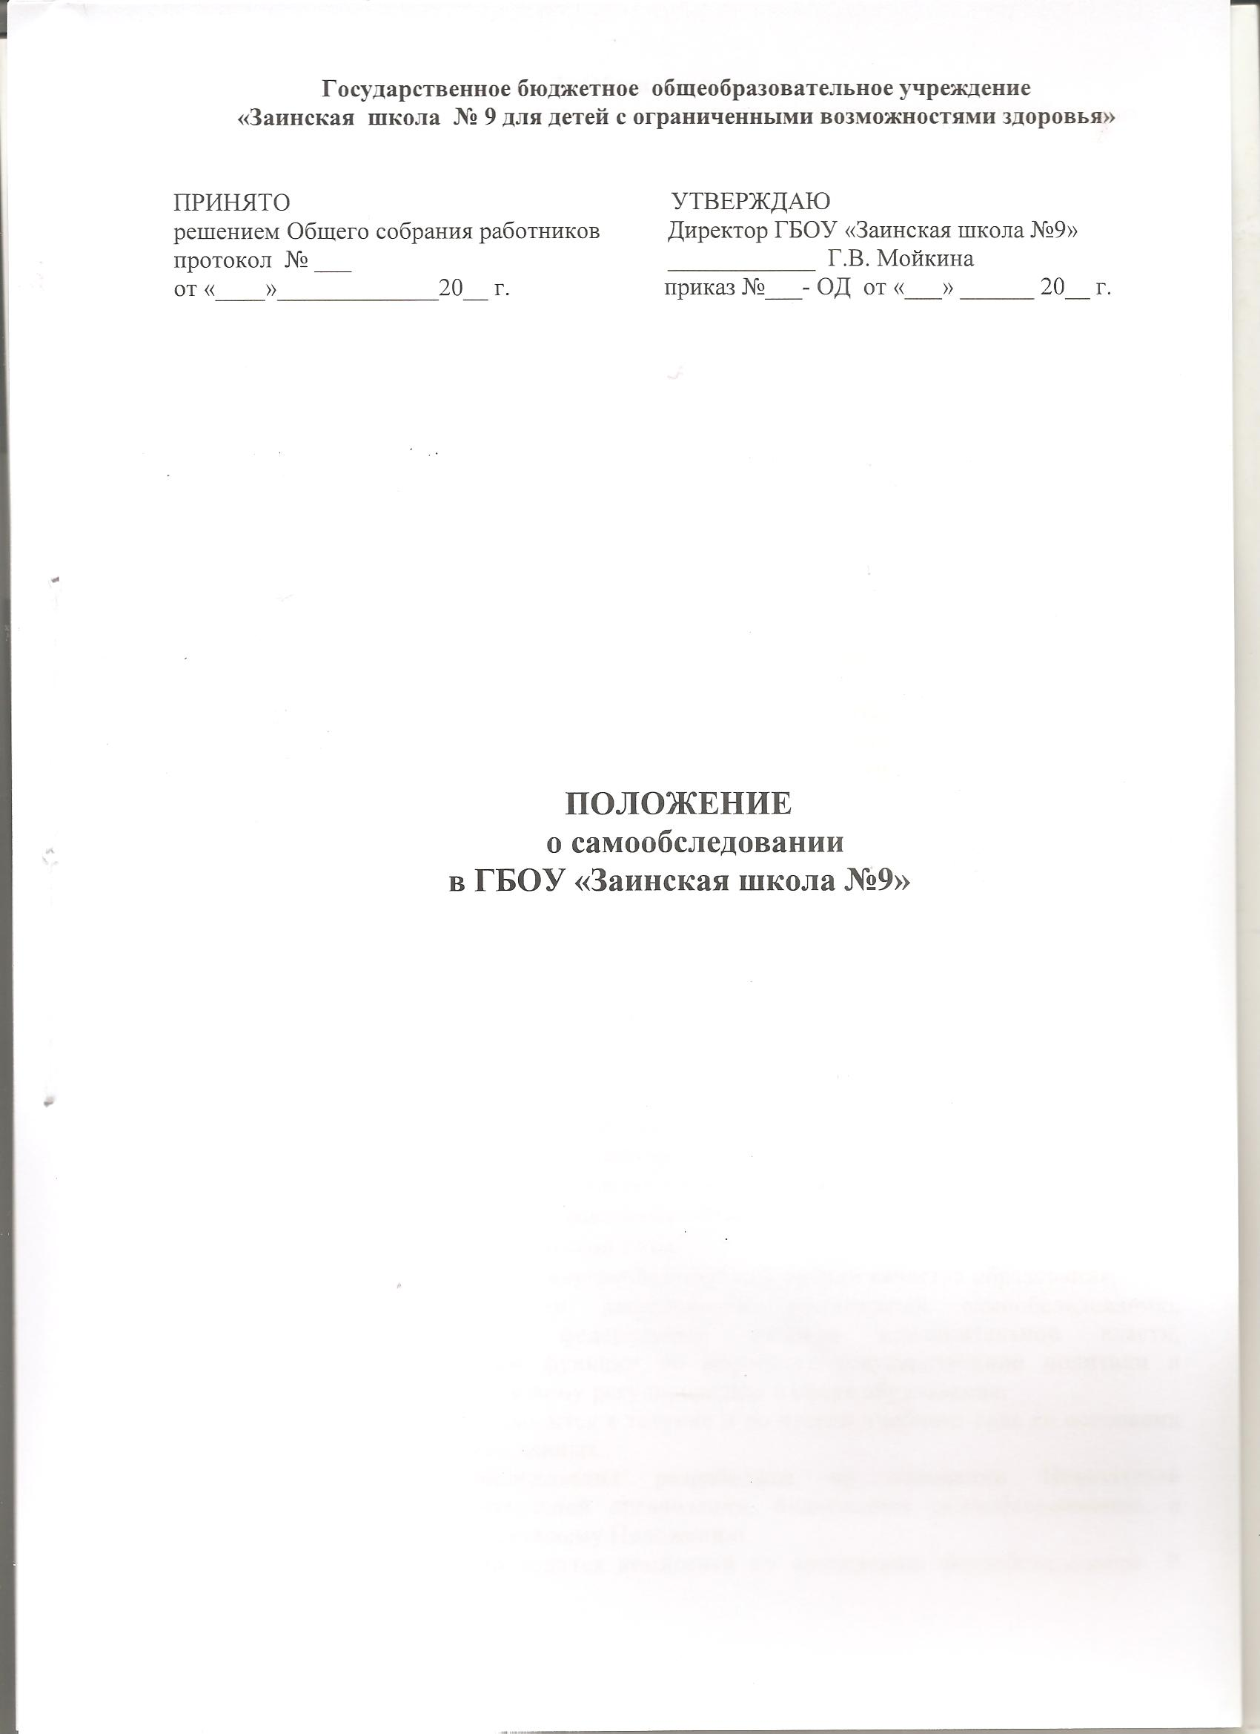

1. Общие положения
  - . Настоящее Положение устанавливает порядок проведения процедуры самообследования ГБОУ «Заинская школа №9».
  - . Настоящее Положение разработано в соответствии с пунктом 3 части 2 статьи 29 Федерального закона от 29 декабря 2012 г. № 273-ФЭ «Об образовании в Российской Федерации», Приказом Министерства образования и науки Российской Федерации от 14 июня 2013 г. № 462 «Об утверждении порядка проведения самообследования образовательной организацией».
  - . Целями проведения самообследования являются обеспечение доступности и открытости информации о деятельности организации, а также подготовка отчета о результатах самообследования (далее - отчет).
  - . Самообследование - процедура оценивания (самооценивания). Процесс самообследования - это познавательная деятельность учителей и руководителей Школы, носящая системный характер и направленная на развитие образовательной среды и педагогического процесса и коррекцию деятельности школьного коллектива и его руководителей.
  - . В соответствии с целями и задачами самообследование выполняет ряд функций:
оценочная функция - осуществление с целью выявления соответствия оцениваемых параметров нормативным и современным параметрам и требованиям;
диагностическая функция - выявление причин возникновения отклонений состояния объекта изучения и оценивания нормативных и научно обоснованных параметров, по которым осуществляется его оценка (самооценка);
прогностическая функция - оценка (самооценке) последствий проявления отклонений для самого оцениваемого объекта и тех, с которыми он вступает во взаимодействие.
  - . Сроки проведения самообследования 1 раз в год по итогам учебного года по состоянию на 1 августа текущего года.

2.Организация самообследования
2.1. Процедура самообследования включает в себя следующие этапы:
- планирование и подготовку работ по самообследованию организации;
- организацию и проведение самообследования в организации;
- обобщение полученных результатов и на их основе формирование отчета.
2.2. В процессе самообследования проводится оценка образовательной деятельности:
- системы управления;
- содержания и качества подготовки обучающихся;
- организации учебного процесса;
- трудоустройства выпускников;
- качества кадрового обеспечения;
- качества учебно-методического обеспечения;
- библиотечно-информационного обеспечения;
- материально-технической базы;
- функционирования внутренней системы оценки качества образования;
- анализ показателей деятельности, подлежащей самообследованию, устанавливаемых федеральным органом исполнительной власти, осуществляющим функции по выработке государственной политики и нормативно-правовому регулированию в сфере образования.
- Самообследованиепроводится в течение и по итогам учебного года на основании статистических и фактических данных.
- Показатели самообследования разработаны на основании Показателей деятельности общеобразовательной организации, подлежащих самообследованию, и являются приложением к настоящему Положению.
- Самообследование проводится комиссией по проведению самообследования. В состав комиссии входят:
- директор;
- заместители директора;
- главный бухгалтер;
- завхоз;
- руководители методических объединений;
- библиотекарь.

3. Результаты самообследования
- Результаты самообследования оформляются в виде отчета.
- Отчет включает показатели деятельности (приложение в таблицах).
- Отчет по результатам самообследования составляется по состоянию на 01 августа текущего года.
4. Обнародование отчета о результатах самообследования
- Размещение отчета в информационно-телекоммуникационных сетях, в том числе на сайте образовательной организации в сети Интернет, осуществляются не позднее 1 сентября текущего года.
- Представление отчета Учредителю осуществляются не позднее 1 сентября текущего года (пот мере затребования).
4.3.Отчет может использоваться для определения рейтинга среди образовательных учреждений.

Положение принимается на неопределенный срок.



